ΔΙΑΤΗΡΗΣΗ
ΜΗΧ. ΕΝΕΡΓΕΙΑΣ
ΣΤΗΝ ΕΛΕΥΘΕΡΗ ΠΤΩΣΗ

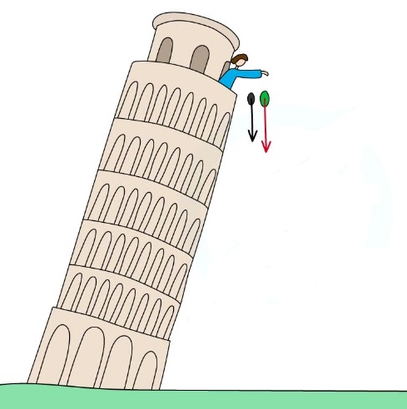

ΕΡΓΑΣΤΗΡΙΑΚΗ ΑΣΚΗΣΗ: ΔΙΑΤΗΡΗΣΗ ΜΗΧΑΝΙΚΗΣ ΕΝΕΡΓΕΙΑΣ

Σε ποιους απευθύνεται: Μαθητές Β’ Γυμνασίου
(Σύμφωνα με τις Οδηγίες του ΙΕΠ, κεφ. 5 - § 5.3 ″Η μηχανική ενέργεια και η διατήρησή της″)

Θεωρητικό υπόβαθρο-Προαπαιτούμενες γνώσεις:
Εξισώσεις της ελεύθερης πτώσης:
Κατά την ελεύθερη πτώση (αγνοείται η αντίσταση του αέρα) ενός σώματος μέσα σε ομογενές βαρυτικό πεδίο ισχύουν τα εξής: Η ταχύτητά του $υ$ και η κατακόρυφη μετατόπισή του $y$ , σε χρόνο $t$ μετά από την έναρξη της κίνησης, δίνονται από τις σχέσεις:
$υ=g∙t$ (1) (Η ταχύτητα στην ελεύθερη πτώση)
$y=\frac{1}{2}g∙t^{2}$ (2) (Η μετατόπιση στην ελεύθερη πτώση)

**Παρατήρηση: Αν κάνουμε απαλοιφή της επιτάχυνσης στις δύο παραπάνω σχέσεις, προκύπτει η ταχύτητα του σώματος ως συνάρτηση της μετατόπισης και του χρόνου που απαιτήθηκε:
Από τη σχέση (1): $υ=g∙t⇒g=\frac{υ}{t}$ (3), και εισάγοντας την (3) στην (2) έχουμε:
$y=\frac{1}{2}g∙t^{2}⇒y=\frac{1}{2}\frac{υ}{t}∙t^{2}⇒y=\frac{1}{2}υ∙t⇒$
$υ=\frac{2y}{t}$ (4) (Η ταχύτητα ως συνάρτηση της μετατόπισης και του χρόνου στην ελεύθερη πτώση)

Δυναμική ενέργεια: Για κάθε σώμα που βρίσκεται μέσα στο ομογενές βαρυτικό πεδίο της Γης (προσέγγιση για κινήσεις μέσα στο βαρυτικό πεδίο που περιορίζονται σε χώρο διαστάσεων αμελητέων σε σχέση με την ακτίνα της Γης, γιατί διαφορετικά το Β.Π. δεν μπορεί να θεωρηθεί ως ομογενές), ορίζεται ένα μονόμετρο φυσικό μέγεθος, που ονομάζεται δυναμική ενέργεια του σώματος, και η τιμή του δίνεται από τη σχέση:
$U=m∙g∙h$ (5) (Δυναμική ενέργεια)
Όπου:
$m$ η μάζα του σώματος,
$g$ η επιτάχυνση του βαρυτικού πεδίου στον τόπο που βρίσκεται το σώμα, και
$h$ είναι η απόσταση του σώματος (του κέντρου βάρους του) από ένα οριζόντιο επίπεδο το οποίο ορίζουμε αυθαίρετα ως επίπεδο μηδενικής δυναμικής ενέργειας.
Κινητική ενέργεια: Για κάθε σώμα μάζας $m$ που κινείται με ταχύτητα μέτρου, ορίζεται ένα μονόμετρο φυσικό μέγεθος, που ονομάζεται κινητική ενέργεια του σώματος, και η τιμή του δίνεται από τη σχέση:
$K=\frac{1}{2}m∙υ^{2}$ (6) (Κινητική ενέργεια)
Μηχανική ενέργεια: Το άθροισμα της δυναμικής ενέργειας $U$ και της κινητικής ενέργειας $K$ ενός σώματος (ή συστήματος σωμάτων) ορίζεται ως μηχανική ενέργεια του σώματος και η τιμή του δίνεται από τη σχέση:
$E_{μηχ}=K+U$ (7) (Μηχανική ενέργεια)

Στόχοι:
Κατά την ελεύθερη πτώση ενός σώματος, με χρήση της εφαρμογής Phyphox για smartphones:
- Να μελετηθεί η μεταβολή της Κινητικής και της Δυναμικής Ενέργειας του σώματος.
- Να ελεγχθεί αν η Μηχανική Ενέργεια του σώματος διατηρείται σταθερή.
- Να αιτιολογηθούν οι πιθανές αποκλίσεις, ως προς τη διατήρηση της Μηχανικής ενέργειας, που παρατηρούνται στο πείραμα.

Όργανα – Υλικά:
- Χάρακας.
- Μια μικρή μεταλλική σφαίρα.
- Μία μετροταινία.
- Smartphone, με εγκατεστημένη την εφαρμογή Phyphox.

Η ΠΕΙΡΑΜΑΤΙΚΗ ΔΙΑΔΙΚΑΣΙΑ

Η προτεινόμενη πειραματική διαδικασία είναι εξαιρετικά εύκολο να πραγματοποιηθεί από τους μαθητές στην τάξη. Μπορεί να εκτελεστεί στο θρανίο καθώς υπάρχουν όλα τα απαιτούμενα υλικά εκτός από μια μετροταινία η οποία μπορεί να είναι μια χάρτινη από αυτές που διαθέτουν δωρεάν τα μεγάλα καταστήματα επίπλων και είναι εύκολο να έχουμε κάποιες στο εργαστήριο του σχολείου. Βέβαια αυτή η ευκολία και αυτή τη φορά αποβαίνει σε βάρος της ακρίβειας των μετρήσεων: Αν η ελεύθερη πτώση ξεκινά όχι από το ύψος ενός θρανίου (περίπου 75 cm), αλλά από μεγαλύτερο ύψος (πχ 2 m) ο χρόνος πτώσης θα μετρηθεί με μικρότερο σφάλμα. Θεωρούμε όμως ότι μεγαλύτερη αξία θα έχει η πειραματική εμπλοκή όλων των μαθητών παρά τη μικρή αύξηση του σφάλματος των μετρήσεων.
Πραγματοποιήστε την πειραματική διάταξη της εικόνας (1):
- Πάνω σε ένα θρανίο, τοποθετήστε έναν χάρακα του οποίου ένα μέρος του θα εξέχει από το θρανίο και σταθεροποιήστε τον με τη βοήθεια ενός βιβλίου.
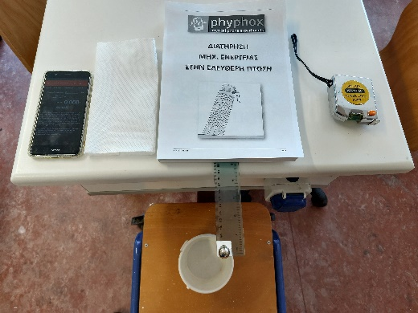
- Τοποθετήστε τη μικρή σφαίρα κοντά στο άκρο του χάρακα. Για να μην κυλίεται μπορείτε να χρησιμοποιήσετε ένα μικρό κομμάτι χαρτιού που έχετε κάνει μια μικρή οπή στο κέντρο του για να πατάει η σφαίρα.
Εικόνα 1
- Στη διαδρομή της σφαίρας όταν θα εκτελέσει ελεύθερη πτώση τοποθετήστε μια καρέκλα ώστε να πέσει η σφαίρα πάνω στην επιφάνεια της καρέκλας (Επίπεδο Β).
- Μετρήστε, με τη βοήθεια της μετροταινίας, την απόσταση από την επιφάνεια του χάρακα (Επίπεδο Α) μέχρι την επιφάνεια της καρέκλας (Επίπεδο Β). Αυτή η μέτρηση $y_{AB= ………………}$ να καταχωρηθεί στον πίνακα 1.
- Ενεργοποιήστε στο κινητό σας την εφαρμογή ″Phyphox″.
- Επιλέξτε από τα πειράματα της εφαρμογής το ″Ακουστικό χρονόμετρο″.
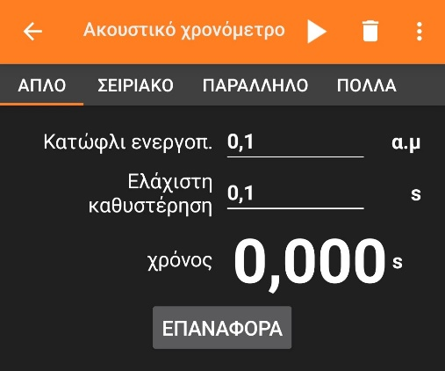
- Από τα ακουστικά χρονόμετρα επιλέξτε το ″ΑΠΛΟ″ (αν και αυτό εμφανίζεται ως προεπιλεγμένο από την εφαρμογή). Αυτό το χρονόμετρο λειτουργεί ως εξής: Ενεργοποιείται και αρχίζει τη μέτρηση χρόνου από έναν έντονο ήχο και τερματίζει τη χρονομέτρηση από έναν δεύτερο έντονο ήχο που θα εντοπίσει η εφαρμογή. Μπορείτε να ορίσετε το κατώφλι της έντασης που ενεργοποιεί το χρονόμετρο καθώς και το ελάχιστο χρονικό διάστημα μεταξύ ενεργοποίησης και απενεργοποίησης.
- Με μια ράβδο χτυπήστε το χάρακα ώστε να μετατοπιστεί απότομα και λόγω αδράνειας η σφαίρα να αρχίσει την κάθοδό της. Οι δύο έντονοι ήχοι που θα παραχθούν από το χτύπημα του χάρακα και από την πρόσκρουση της σφαίρας στην καρέκλα θα ορίσουν το χρονικό διάστημα που θα μετρηθεί από την εφαρμογή. Αν τυχόν υπάρξει κάποιο πρόβλημα με τη μέτρηση δοκιμάστε να μεταβάλλετε τις παραμέτρους του ηχητικού χρονομέτρου και επαναλάβετε την μέτρηση.
- Επαναλάβετε το πείραμα αφαιρώντας την καρέκλα ώστε η σφαίρα να προσκρούει τελικά στο πάτωμα (Επίπεδο Γ) και λάβετε τις αντίστοιχες μετρήσεις.

Επεξεργασία δεδομένων:
- Θεωρήστε το δάπεδο (Επίπεδο Γ) ως επίπεδο μηδενικής δυναμικής ενέργειας. Μετρήστε τις αποστάσεις $y_{ΑΒ}=$ και $y_{ΑΓ}=$ μεταξύ των τριών επιπέδων Α, Β και Γ που αναφέρθηκαν παραπάνω και καταχωρίστε τις τιμές τους στην αντίστοιχη στήλη του Πίνακα 1.
- Συμπληρώστε την επόμενη στήλη του πίνακα με τα χρονικά διαστήματα που μετρήσατε κατά την ελεύθερη πτώση για κάθε περίπτωση.
- Υπολογίστε από τη δοσμένη σχέση την ταχύτητα πρόσκρουσης της σφαίρας στα επίπεδα Β και Γ αντίστοιχα.
- Υπολογίστε για κάθε περίπτωση, συμπληρώνοντας τις αντίστοιχες στήλες, την Δυναμική, Κινητική και Μηχανική ενέργεια της σφαίρας.
Πίνακας 1
Θέση σφαίρας | Μετατόπιση $y$ στην ελεύθερη πτώση (m) | Χρόνος (s) | Ταχύτητα (m/s)  $$υ=\frac{2y}{t}$$ | Απόσταση $h$ από το επίπεδο αναφοράς (m) | Δυναμική ενέργεια  $$U=mgh$$ | Κινητική ενέργεια  $$K=\frac{1}{2}mυ^{2}$$ | Μηχανική ενέργεια  $$E_{μηχ}=K+U$$
Επίπ. Α | $$-$$ | $$-$$ | 0 |  |  | 0
Επίπ. Β
Επίπ. Γ |  |  |  |  | 0
Δίνεται η μάζα της σφαίρας: m= 0,014 kg και η επιτάχυνση της βαρύτητας g=9,81 m/s² .
- Σχεδιάστε τα διαγράμματα ενέργειας – απόστασης από το επίπεδο αναφοράς για τις τρεις μορφές ενέργειας: Δυναμική, Κινητική και Μηχανική σε κοινό γράφημα.

- Πως μεταβάλλεται η Κινητική ενέργεια και πως η Δυναμική ενέργεια κατά την κάθοδο του σώματος;

- Υπολογίστε την μεταβολή της Μηχανικής ενέργειας κατά τη μετάβαση $Α→Β$ και τη μετάβαση $Α→Γ$ :
α) $σ_{ΑΒ}=Ε_{μ,Β}-Ε_{μ,Α}=$
β) $σ_{ΑΓ}=Ε_{μ,Γ}-Ε_{μ,Α}=$

- Υπολογίστε την % μεταβολή της Μηχανικής ενέργειας κατά τη μετάβαση $Α→Β$ και τη μετάβαση $Α→Γ$ :
α) $π_{ΑΒ}=\frac{Ε_{μ,Β}-Ε_{μ,Α}}{Ε_{μ,Α}}∙100\%=$
β) $π_{ΑΓ}=\frac{Ε_{μ,Γ}-Ε_{μ,Α}}{Ε_{μ,Α}}∙100\%=$

- Που οφείλονται οι μεταβολές της Μηχανικής ενέργειας οι οποίες παρατηρούνται; Αιτιολογείστε την απάντησή σας.

- Μπορείτε να υποστηρίξετε ότι η Μηχανική ενέργεια διατηρείται σταθερή, μέσα στα όρια σφαλμάτων της πειραματικής διαδικασίας;

- Μπορείτε να προτείνετε τροποποιήσεις της πειραματικής διαδικασίας οι οποίες θα μείωναν τα σφάλματα μετρήσεων; Να εξηγήσετε ποια μέτρηση θα ήταν ακριβέστερη και για ποιο λόγο με την τροποποίηση που θα προτείνατε.

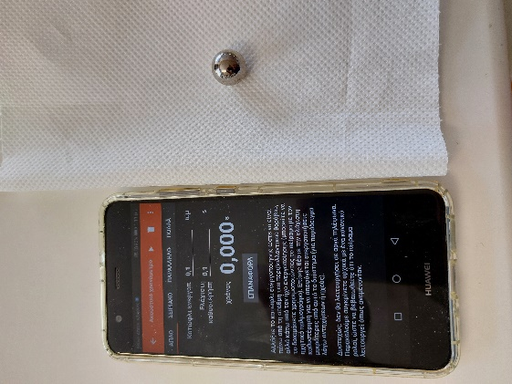

Πηγές:
- ΕΚΦΕ Σερρών: Μελέτη και έλεγχος διατήρησης μηχαν. Ενεργ. με Phyphox. Μανδηλιώτης Σωτήρης - Ζαφειριάδης Ηλίας.
- Πείραμα ελεύθερης πτώσης (free fall 2) του Phyphox: https://phyphox.org/experiment/free-fall-2/

Για όσους ενδιαφέρονται για την εφαρμογή Phyphox:
- Η σελίδα της εφαρμογής: https://phyphox.org/
- Η εφαρμογή με μια ματιά. Από τον συνάδελφο Κώστα Χαλκιαδάκη (ΕΚΦΕ ΡΕΘΥΜΝΟΥ) που έχει κάνει τη μετάφραση της εφαρμογής στα Ελληνικά: πατήστε ΕΔΩ
- Σεμινάριο Phyphox I από την ΠΑΝΕΚΦΕ, δείτε το video από: ΕΔΩ
- Σεμινάριο Phyphox ΙI από την ΠΑΝΕΚΦΕ, δείτε το video από: ΕΔΩ

